第四章 光现象 第5节 光的色散

1.白光可以分解成红、橙、黄、绿、蓝、靛、紫七种颜色的光;红、橙、黄、绿、蓝、靛、紫七种颜色的光可以复合成白光。
2.光的三原色:红、绿、蓝三种颜色的光。
3.光谱:太阳光通过三棱镜可以分解成红、橙、黄、绿、蓝、靛、紫几种颜色的光,它们按一定顺序排列,叫做太阳的可见光谱。
4.红外线
(1)光谱上红光以外的部分有一种看不见的能量辐射叫红外线。
(2)任何物体都可辐射红外线。
(3)热作用强是红外线的主要特征。此外,红外线还可用于红外遥感等。
5.紫外线
(1)在光谱上紫光以外的部分存在一种看不见的能量辐射叫紫外线。
(2)紫外线有较强的生理作用,此外,紫外线还有荧光效应等。


知识点1:光的色散
17世纪,英国物理学家牛顿使太阳光发生色散,才揭示了光的秘密。如图所示,让一束太阳光(白光)照射到三棱镜上,通过三棱镜偏折后照到白屏上,在白屏上形成一条彩色的光带,颜色依次是红、橙、黄、绿、蓝、靛、紫,这就是光的色散。
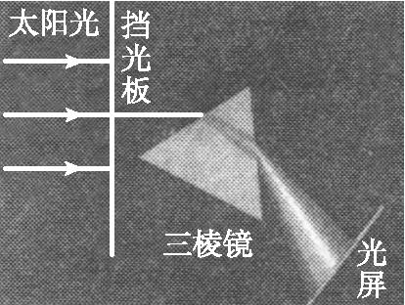[来源:学&科&网Z&X&X&K]
太阳光通过三棱镜后,分解成七色光带
这个现象的产生表明:第一,白光不是单色光,而是由各种单色光组成的复色光;第二,不同的单色光通过棱镜时偏折的程度是不同的。实验中红光偏折的程度最小,紫光偏折的程度最大。各单色光偏折的程度从小到大按照红、橙、黄、绿、蓝、靛、紫的顺序排列。
【例】 一束白光经过三棱镜后,不但改变了光的 ,而且可分解成七种单色光,这种现象称为光的 。
答案:传播方向;色散
点拨：白光经过三棱镜的两次折射,其传播方向将发生变化,由于组成白光的七种单色光的偏折能力不同,故经棱镜折射后会形成一条彩色的光带。
知识点2:色光的三原色
人们发现,红、绿、蓝三种色光混合能产生各种不同颜色的光,如图所示。因此把红、绿、蓝三种色光叫做色光的三原色。
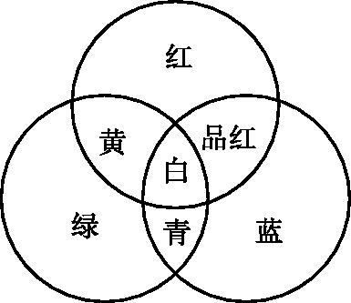
【例】 彩色电视机荧光屏上呈现出的各种颜色,都是由三种基本色光混合而成的,这三种基本色光是( )[
A.红、黄、蓝 B.红、绿、蓝
C.黄、绿、蓝 D.红、黄、绿
答案:B
点拨：红、绿、蓝三种色光混合能产生各种颜色的光,我们把红、绿、蓝三种色光叫做色光的三原色。
知识点3:看不见的光
如图所示,太阳光经过三棱镜被分解成按顺序排列的红、橙、黄、绿、蓝、靛、紫七种不同颜色的光,叫做太阳的可见光谱。在红光和紫光之外的部分都存在一种人们看不见的光,红光之外的部分称为红外线,紫光之外的部分称为紫外线。红外线和紫外线都属于不可见光,而且红外线能辐射热量,说明红外线具有热作用;紫外线能使荧光物质发光。

(1)红外线的特性:①一切物体都在不停地辐射红外线,物体的温度越高,辐射出的红外线越强;②红外线的主要作用是热作用强。红外线的应用:①红外线快速测温仪、利用“热谱图”诊病、红外线夜视仪、全自动感应水龙头、红外线感应开关等;②浴霸、红外线烤箱、工业上用红外线烘干汽车表面的喷漆等;③电视遥控器、空调遥控器等。
(2)紫外线的特性:①紫外线的生理作用强:适量照射有助于人体合成维生素D,维生素D能促进人体对钙的吸收,利用骨骼生长和身体健康;紫外线能杀死微生物,适量照射紫外线能起到消毒、杀死病菌的作用。②紫外线具有荧光效应:可用于鉴别古画、识别钞票的真伪。
【例】 在光的色散实验中,小明同学在测量不同色光区域的温度时,惊奇地发现,将温度计放在红光的外侧时,温度 ,这说明红光外侧的 线的 高。若把 放在紫光的外侧时,它会发光。
答案:上升;红外;温度;荧光物质
点拨：可从红外线和紫外线的特性入手回答:红外线的热作用强,所以红外线会使温度计示数升高,紫外线具有荧光作用,所以紫外线可使荧光物质发光。

